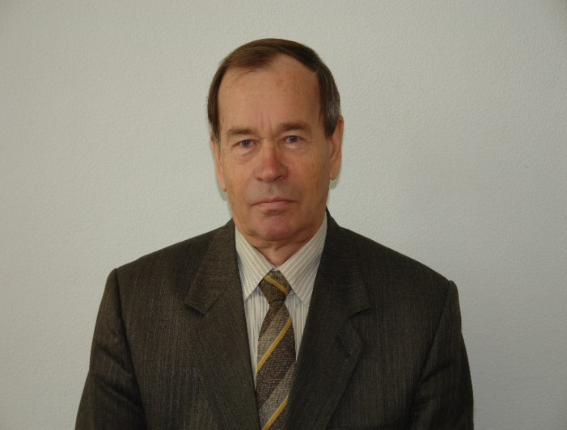 | Доцент кафедры спортивно-оздоровительных технологий и туризма  АРТЮШЕНКО  АЛЕКСАНДР ФЕДОРОВИЧ  Структурное подразделение: Севастопольский экономико-гуманитарный институт (филиал)  ФГАОУ ВО «КФУ им. В.И. Вернадского»  Дата рождения: 12.01.1947 г.  Общий стаж работы: 55 лет  Стаж работы по специальности 55лет, из них в высшей школе – 50 лет  Стаж работы по профилю: 5 лет
Ученая степень: кандидат педагогических наук по специальности «Теория и методика физического воспитания и спортивной тренировки»
Ученое звание: профессор
Образование: высшее
Омский государственный институт физической культуры и спорта. Специальность: преподаватель-тренер по легкой атлетике.
Сфера профессиональных интересов: подготовил 5 мастеров спорта СССР по легкой атлетике и 9 (девять) кандидатов наук по специальностям: «Теория и методика физического воспитания и спортивной тренировки», «Теория и методика воспитания».
Данные о повышении квалификации и/или профессиональной переподготовки:
1. Удостоверение о повышении квалификации, №812422293614 от 21.10.2024, "Методическая компетентность педагогических работников дополнительного образования", 72 часов, ГАОУ ПО города Севастополя «Институт развития образования».
Педагогическая деятельность:
- Теория и методика легкой атлетики,
- Теория и методика спорта,
- Теория и методика физического воспитания,
- Силовые виды спорта,
- Психология спорта,
- Спортивный отбор.
Публикации в научных журналах: свыше 120 научных публикаций. Многократно выступал оппонентом на защите кандидатских диссертаций. Организатор и участник нескольких десятков научных и методических конференций разного уровня, в том числе всесоюзных и международных.
Учебные и учебно-методические пособия: 4 учебника: «Легкая атлетика», «Легкая атлетика, теория и методика преподавания» (622 с.), «Легкая атлетика, теория и методика тренерской деятельности» (2 тома по 700-800 с. Опубликовано в 2023г.), «Основы спортивной подготовки» (416 с.) и свыше 20 учебных и учебно-методических пособий для студентов вузов.
Контактная информация:
моб. телефон +79786507041
e-mail: aleksandrartusenko05@gmail.com

